

**Manual del usuario**

Aplicación web para la gestión de servicios estéticos

**TABLA DE CONTENIDO**

|  |  |
| --- | --- |
|  | **Pág.** |
| TABLA DE CONTENIDO………………………………………………………. | 2 |
| TABLA DE IMÁGENES………………………………………………………… | 3 |
| INTRODUCCIÓN……………………………………………………………….. | 5 |
| 1. Funcionalidades de la aplicación web……………………………….. | 6 |
| 1. Acceso a la aplicación…………………………………………………. | 7 |
| 1. Dashboard………………………………………………………………. | 9 |
| 1. Honorarios………………………………………………………………. | 9 |
| 1. Tratamientos……………………………………………………………. | 11 |
| 1. Clientes………………………………………………………………….. | 16 |
| 1. Precios…………………………………………………………………… | 19 |
| 1. Empleados………………………………………………………………. | 21 |
| 1. Citas………………………………………………………………………. | 24 |
| 1. Pagos……………………………………………………………………. | 24 |

**TABLA DE IMÁGENES**

|  |  |  |
| --- | --- | --- |
| **N°** |  | **Pág.** |
| 1 | Página principal………………………………………………………….. | 7 |
| 2 | Botón acceso empleados………………………………………………. | 7 |
| 3 | Inicio de sesión…………………………………………………………… | 8 |
| 4 | Credenciales inválidas………………………………………………….. | 8 |
| 5 | Dashboard……………………………………………………………….. | 9 |
| 6 | Botón honorarios………………………………………………………… | 9 |
| 7 | Honorarios………………………………………………………………… | 10 |
| 8 | Honorarios con empleado………………………………………………. | 10 |
| 9 | Históricos de pagos……………………………………………………… | 11 |
| 10 | Tratamientos……………………………………………………………… | 11 |
| 11 | Iniciar tratamiento………………………………………………………... | 12 |
| 12 | Iniciar tratamiento 2……………………………………………………… | 12 |
| 13 | Ver tratamientos por cliente……………………………………………. | 13 |
| 14 | Detalle del tratamiento………………………………………………….. | 13 |
| 15 | Finalizar tratamiento…………………………………………………….. | 14 |
| 16 | Citar nuevo trabajo………………………………………………………. | 14 |
| 17 | Citando nuevo trabajo…………………………………………………… | 15 |
| 18 | Pagar trabajo…………………………………………………………….. | 15 |
| 19 | Detalles del pago………………………………………………………… | 16 |
| 20 | Botón Clientes……………………………………………………………. | 16 |
| 21 | Clientes…………………………………………………………………… | 17 |
| 22 | Botón Nuevo cliente…………………………………………………….. | 17 |
| 23 | Creando nuevo cliente………………………………………………….. | 17 |
| 24 | Botón Ver historia………………………………………………………... | 18 |
| 25 | Consulta de historia……………………………………………………… | 18 |
| 26 | Eliminar cliente…………………………………………………………… | 19 |
| 27 | Botón Precios……………………………………………………………. | 19 |
| 28 | Precios……………………………………………………………………. | 19 |
| 29 | Botón Crear trabajo……………………………………………………… | 20 |
| 30 | Crear trabajo……………………………………………………………… | 20 |
| 31 | Editar trabajos……………………………………………………………. | 20 |
| 32 | Eliminar trabajos…………………………………………………………. | 21 |
| 33 | Botón Empleados………………………………………………………… | 21 |
| 34 | Empleados……………………………………………………………….. | 21 |
| 35 | Botón Nuevo empleado…………………………………………………. | 22 |
| 36 | Crear empleado…………………………………………………………. | 22 |
| 37 | Botón Ver perfil…………………………………………………………… | 23 |
| 38 | Perfil empleado………………………………………………………….. | 23 |
| 39 | Botón Editar……………………………………………………………… | 23 |
| 40 | Botón Eliminar empleado………………………………………………. | 24 |
| 41 | Botón citas……………………………………………………….……….. | 24 |
| 42 | Citas………………………………………………………………………. | 24 |
| 43 | Pagos……………………………………………………………………… | 25 |

**INTRODUCCIÓN**

El presente manual de usuario constituye un instrumento de ayuda y apoyo diseñado para facilitar a los usuarios de la estética al manejo de la aplicación web para la gestión de los servicios estéticos.

En este manual de usuario se detallan los procesos a seguir para:

* Consultar tratamientos y citas pendientes.
* Pagar trabajos a empleados.
* Iniciar tratamientos.
* Registrar clientes con historias médicas.
* Registrar trabajos con su respectivo precio.
* Registrar empleados.
* Registrar citas.
* Consultar los pagos que han realizado los pacientes.

1. **Funcionalidades de la aplicación web.**

La siguiente figura muestra las funcionalidades de la aplicación web.

**Figura 1. Funcionalidades de la aplicación**

1. **Acceso a la Aplicación**

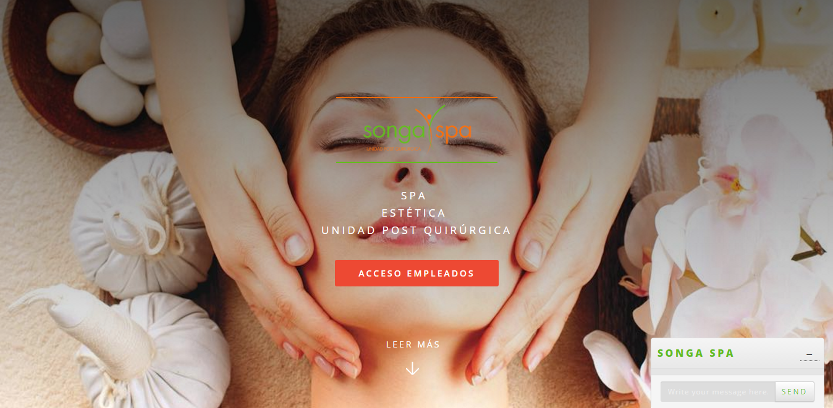La aplicación SongaSpa, es una aplicación web que puede ser accedida desde los navegadores Google Chrome, Mozilla Firefox, Ópera o Safari. El usuario debe abrir uno de los navegadores web mencionados anteriormente, y escribir la dirección URL del sitio. Una vez cargada la página, se visualiza una pantalla donde muestra información general de la estética (ver imagen 1). Para ingresar a la aplicación debe presionar el botón “Acceso empleados” (ver imagen 2), posteriormente se le solicita al usuario ingresar los datos de autenticación que serán creados previamente (ver imagen 3).

**Imagen 1. Página principal**

 **Imagen 2. Botón acceso empleados**

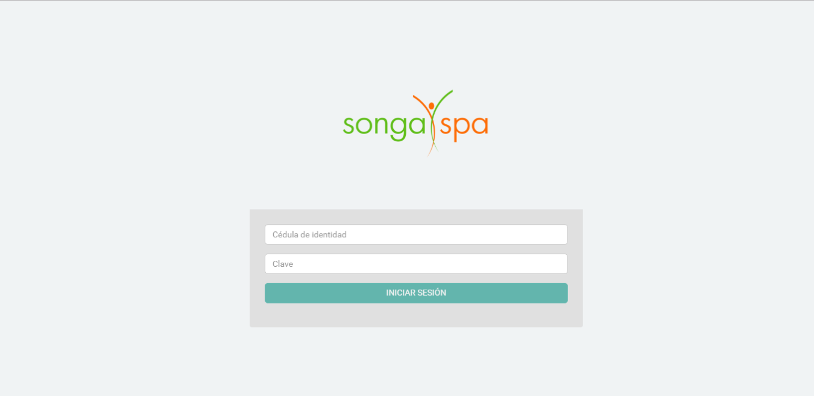**Imagen 3. Inicio de sesión**

Para comenzar a usar la aplicación, debe colocar la cédula de identidad del usuario y la clave, posteriormente presionar el botón **Iniciar sesión**.

* Si los datos ingresados son inválidos, la aplicación arrojará un mensaje de error: “usuario o clave inválida” (ver imagen 4).

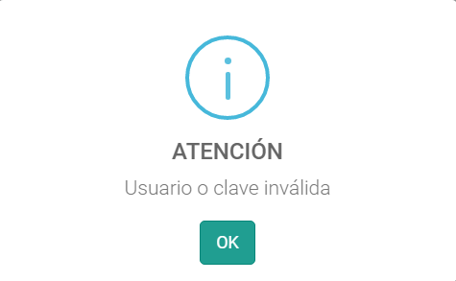  
**Imagen 4. Credenciales inválidas**

Si el usuario y la clave introducida son válidas, la aplicación mostrará todas las opciones a las que el usuario tiene privilegios para acceder.

1. **DASHBOARD**

En el Dashboard se puede observar un calendario, en el cual muestra todos los tratamientos ubicados por fecha. Si se desea ver las citas programadas, debe presionar el botón **Ver citas con secretaria**.

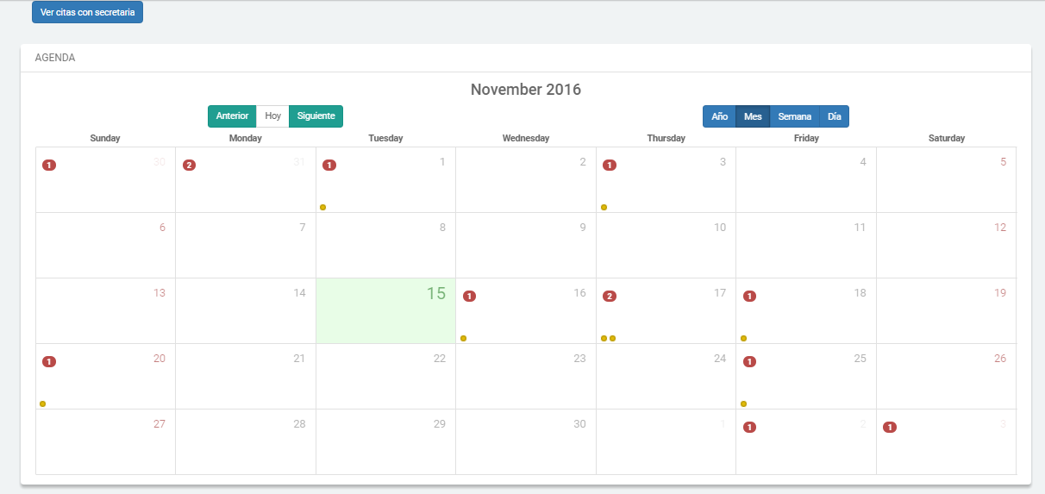  
**Imagen 5. Dashboard**

1. **HONORARIOS**

El módulo de Honorarios permite realizar el cálculo de los pagos a los empleados según los trabajos que éste haya realizado. Para ir a dicho módulo debe presionar el botón **Honorarios** desde el menú.

  
**Imagen 6. Botón Honorarios**

Se desplegará la siguiente pantalla:

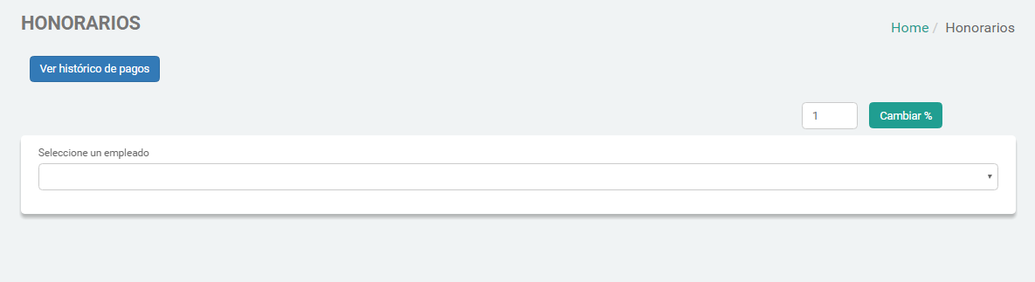

**Imagen 7. Honorarios**

La estética queda con un porcentaje del total calculado por empleado, ese porcentaje debe ser indicado en la parte superior derecha de la pantalla, el cual indica que debe ser mayor a 0.

Posteriormente, debe seleccionar un empleado y a continuación traerá todos los trabajos que éste haya realizado que estén pendientes por pagar.

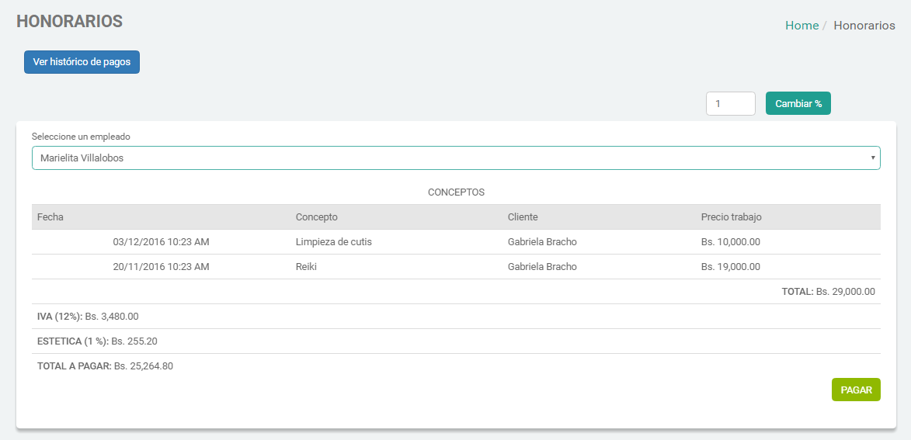

**Imagen 8. Honorarios con empleado**

Como se observa en la imagen 8, al seleccionar el empleado muestra los trabajos que éste posee. En la parte inferior, muestra el total, el IVA, el monto que pertenece a la estética de acuerdo al porcentaje indicado por el usuario, y finalmente el total a pagar. Una vez verificado los datos, el usuario debe presionar el botón **Pagar**.

El botón **Ver históricos de pagos** muestra todos los trabajos que han sido pagados y los que aún no. Permitiendo filtrar por empleado y por rango de fechas (ver imagen 9). También se podrá imprimir un reporte del mismo.

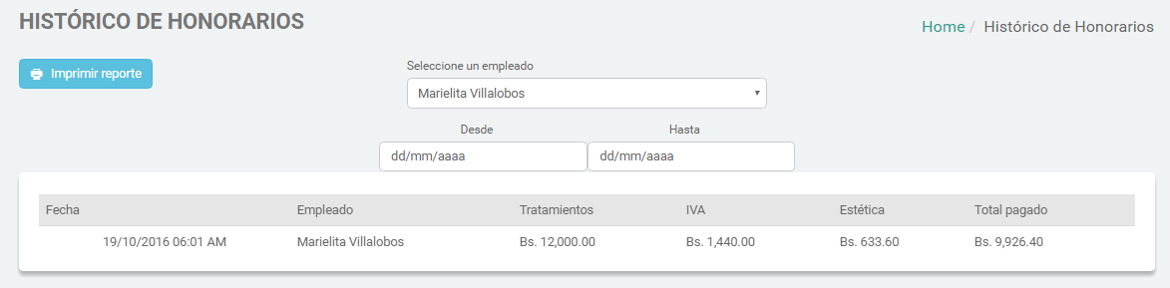  
**Imagen 9. Históricos de pagos**

1. **TRATAMIENTOS**

El módulo de **Tratamientos** incluye los siguientes procesos:

1. Iniciar tratamiento
2. Ver tratamientos por cliente

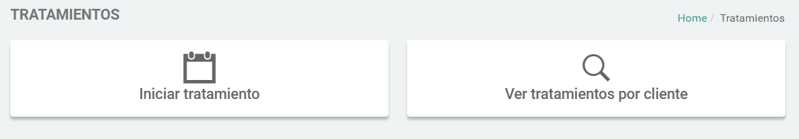

**Imagen 10. Tratamientos**

**Iniciar tratamiento**

La opción **Iniciar tratamiento** sirve para registrar un nuevo tratamiento con un paciente para posteriormente poder realizar un seguimiento del mismo. Los campos requeridos para llevar a cabo este proceso son los siguientes:

* Cédula de identidad
* Nombre del tratamiento
* Fecha de inicio

Para iniciar un tratamiento, debe ir a la opción **Iniciar tratamiento.**

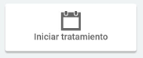  
**Imagen 11. Iniciar tratamiento**

Y posteriormente se mostrará la siguiente pantalla:

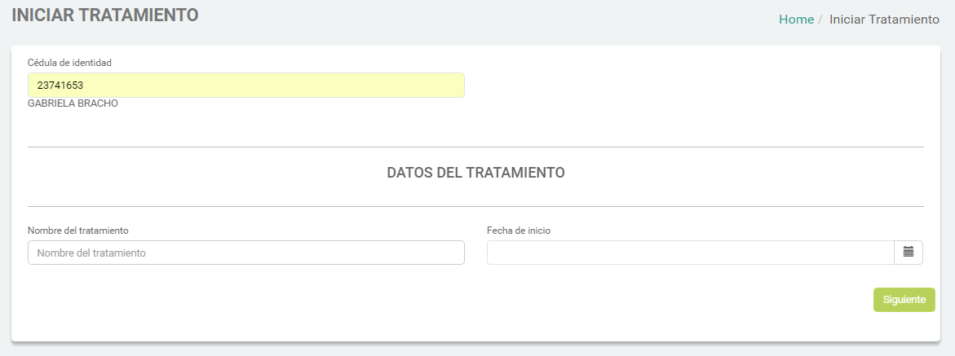

**Imagen 12. Iniciar tratamiento 2**

Cédula de identidad: se debe indicar la cédula de identidad del paciente.

Nombre del tratamiento: indica el nombre que va a tener el tratamiento a iniciar.

Fecha de inicio: indica la fecha en la que inicia el tratamiento.

**Ver tratamientos por cliente**

En esta opción, el usuario podrá consultar los tratamientos iniciados por cliente y a su vez podrá finalizarlos una vez que concluya el mismo.

Para ver los tratamientos por cliente, debe presionar la opción **Ver tratamientos por cliente**.

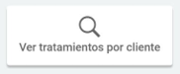  
**Imagen 13. Ver tratamientos por cliente**

Y mostrará la siguiente pantalla:

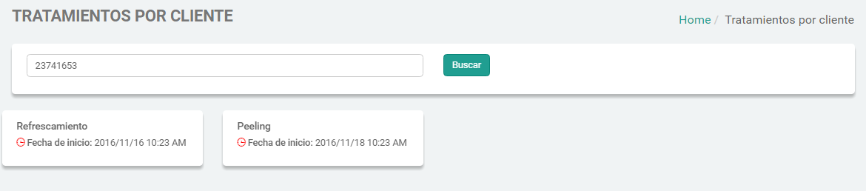

**Imagen 14. Tratamientos por cliente**

Se selecciona el tratamiento que se desea consultar.

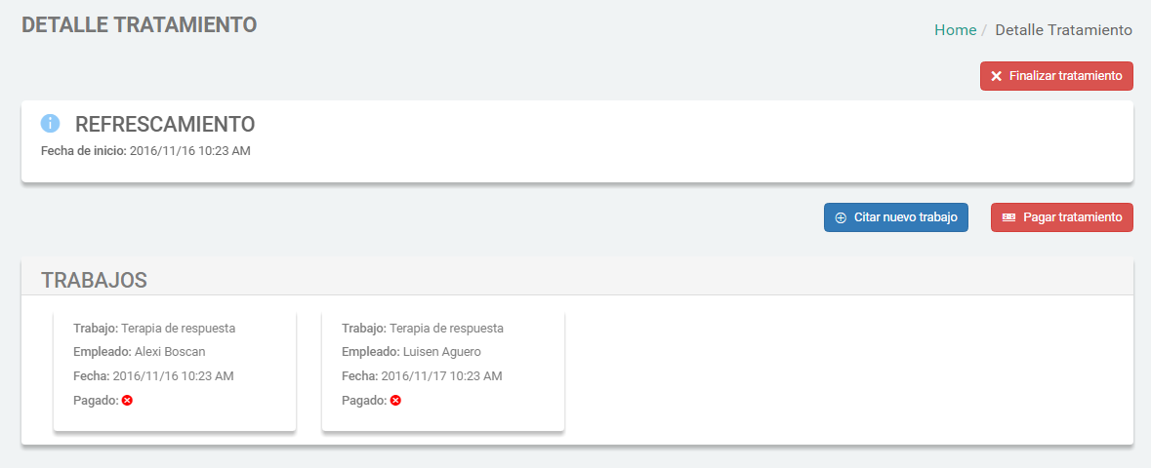  
**Imagen 15. Detalle del tratamiento**

En la imagen anterior se observa que aparece visible el detalle del tratamiento y los trabajos que están asociados a dicho tratamiento. De igual forma, incluye las siguientes funcionalidades:

* Finalizar tratamiento
* Citar nuevo trabajo
* Pagar tratamiento

**Finalizar tratamiento**

Para finalizar el tratamiento consultado, debe presionar el botón **Finalizar tratamiento** ubicado en la parte superior derecha.

  
**Imagen 16. Finalizar tratamiento**

**Citar nuevo trabajo**

Esta opción sirve para agregar un nuevo trabajo en el tratamiento que se está realizando. Debe presionar el botón **Citar nuevo trabajo**.



**Imagen 17. Citar nuevo trabajo**

Y se mostrará la siguiente pantalla:

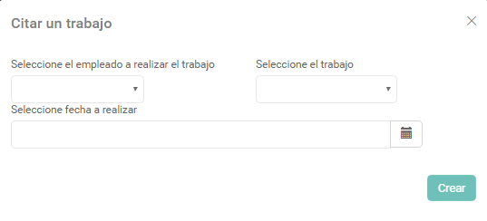  
**Imagen 18. Citando nuevo trabajo**

Debe seleccionar el empleado que está asignado para realizar ese trabajo.

Debe seleccionar el trabajo que será anexado al tratamiento.

Debe seleccionar la fecha en que se va a realizar dicho trabajo.

**Pagar tratamiento**

Esta opción sirve para pagar el tratamiento que se está llevando a cabo. Si se desea pagar un trabajo en específico, debe presionar uno de los trabajos encontrados en la sección de **“Trabajos”** y mostrará la siguiente pantalla:

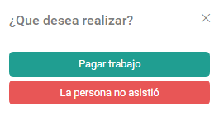  
**Imagen 19. Pagar trabajo**

Esta opción cuenta con dos funciones: pagar trabajo seleccionado o indicar que la persona no asistió al mismo.

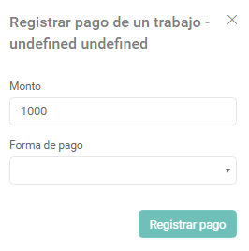

**Imagen 20. Detalles del pago**

1. **CLIENTES**

En el módulo de clientes, el usuario podrá registrar por primera vez a un paciente que haya asistido al Spa, el cual incluye información personal, evaluación estética y motivo de consulta.

Para ir al módulo de Clientes, debe presionar la opción del menú **Clientes.**

  
**Imagen 21. Botón Clientes**

Y se mostrará la siguiente pantalla:

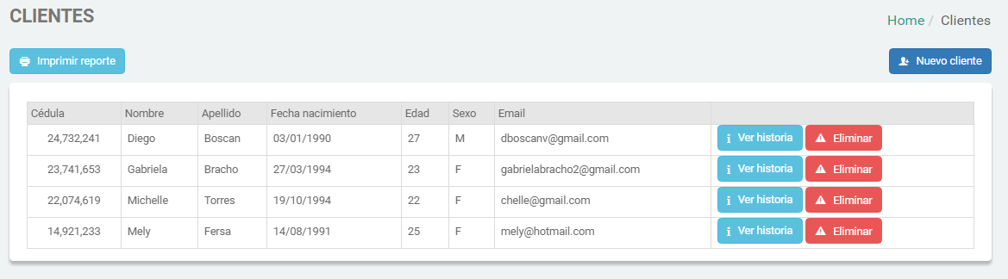  
**Imagen 22. Clientes**

El módulo de Clientes incluye las siguientes opciones:

* Nuevo cliente
* Ver historia
* Eliminar

**Nuevo cliente**

Para incluir un nuevo cliente, debe presionar el botón **Nuevo cliente**.

  
**Imagen 23. Botón Nuevo cliente**

Y se mostrará la siguiente pantalla:

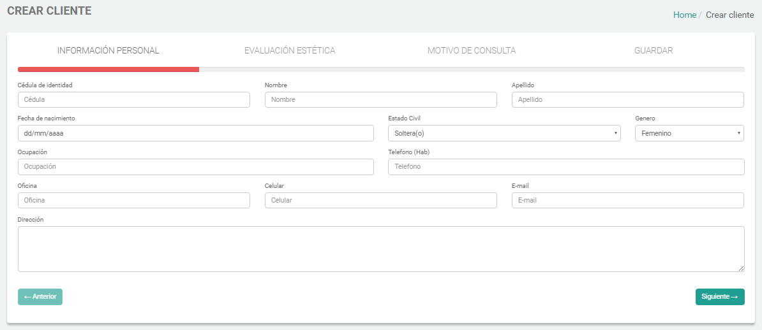

**Imagen 24. Creando nuevo cliente**

Se deberá incluir los datos de información personal, evaluación estética y motivo de consulta, y posteriormente guardar los cambios realizados.

**Ver historia**

El usuario cuenta con la opción de ver la historia de los pacientes a modo de consulta, y a su vez podrá editar la información que en ella contiene.

Para ver la historia, debe posicionarse en algún cliente y presionar la opción **Ver historia.**

 **Imagen 25. Botón Ver historia**

Y se desplegará la siguiente pantalla:

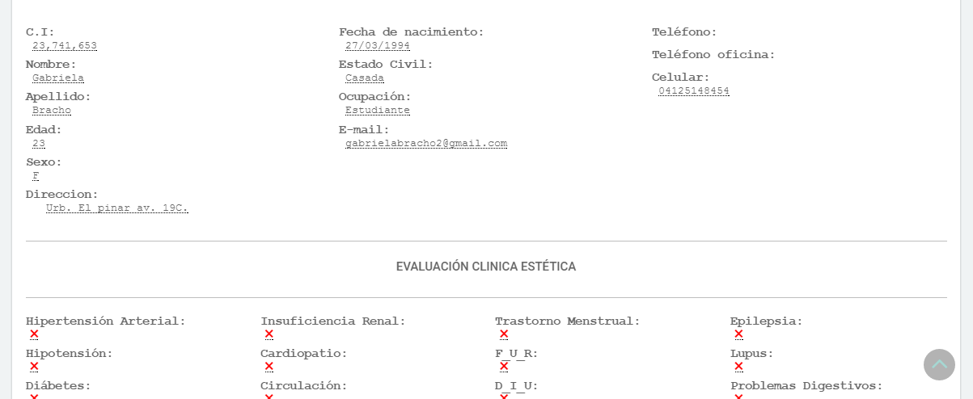  
**Imagen 26. Consulta de historia**

**Eliminar**

El usuario cuenta con la opción de poder eliminar los clientes registrados. Para llevar a cabo este proceso debe ubicar un cliente y presionar el botón **Eliminar**.

  
**Imagen 27. Eliminar cliente**

1. **PRECIOS**

En esta opción, el usuario podrá crear los trabajos que se llevarán a cabo dentro del Spa, incluyendo el precio de cada uno de ellos.

Para ir al módulo de Precios/trabajos, debe presionar el botón del menú **Precios.**

  
**Imagen 28. Botón Precios**

Se mostrará la siguiente pantalla:

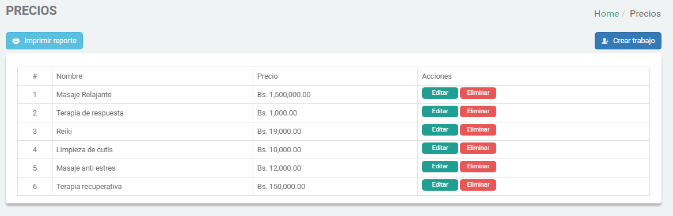 **Imagen 29. Precios**

El módulo de Pagos cuenta con las siguientes opciones:

* Crear trabajo
* Editar
* Eliminar

**Crear Trabajo**

El usuario podrá registrar nuevos trabajos a través de la opción **Crear trabajo** que se encontrará en la parte superior derecha.

  
**Imagen 30. Botón Crear trabajo**

A continuación, se mostrará la siguiente pantalla:

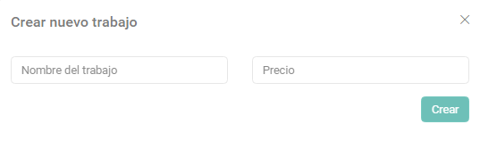

**Imagen 31. Crear trabajo**

Nombre del trabajo: indica el nombre que va a identificar el trabajo a crear.

Precio: indica el precio que vale el trabajo que se está creando.

**Editar**

Para editar los trabajos creados previamente, debe ubicar un trabajo y presionar el botón **Editar**.

  
**Imagen 32. Editar trabajos**

**Eliminar**

Para eliminar los trabajos creados previamente, debe ubicar un trabajo y presionar el botón **Eliminar**.

  
**Imagen 33. Eliminar trabajos**

1. **EMPLEADOS**

Este proceso sirve para registrar los empleados que laboren en el Spa y así posteriormente llevar un seguimiento de los trabajos que se realizan por empleado, así como los pagos a cada uno de ellos.

Para ir a empleados debe seleccionar la opción **Empleados** del menú.

  
**Imagen 34. Botón Empleados**

Se mostrará la siguiente pantalla:

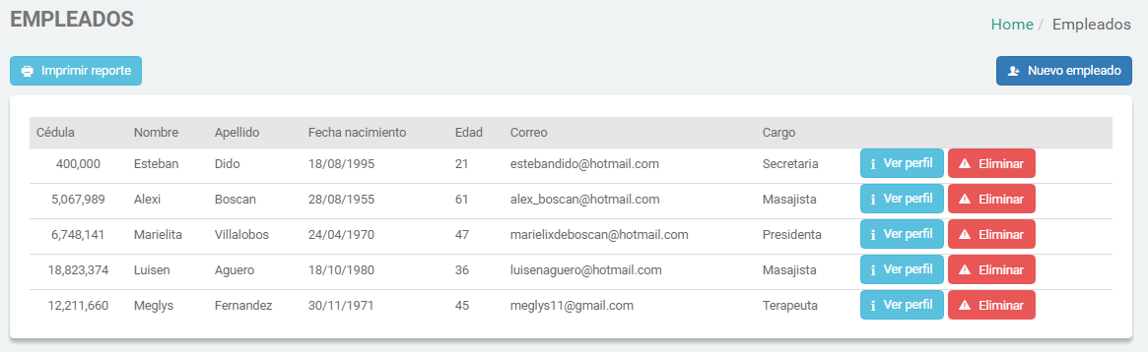

**Imagen 35. Empleados**

El módulo de Empleados incluye las siguientes opciones:

* Nuevo empleado
* Ver perfil
* Eliminar

**Nuevo empleado**

Para crear nuevos empleados, debe presionar la opción **Nuevo empleado** que se encuentra en la parte superior derecha.

  
**Imagen 36. Botón Nuevo empleado**

Se mostrará la siguiente pantalla:

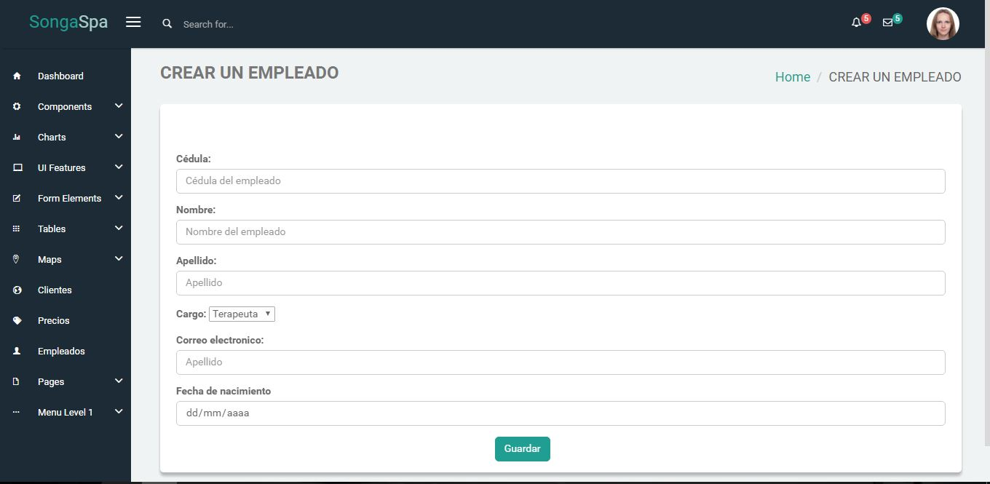

**Imagen 37. Crear empleado**

Cédula: cédula de identidad del empleado a registrar.

Nombre: indica el nombre del empleado a registrar.

Apellido: indica el apellido del empleado a registrar.

Cargo: debe seleccionar el cargo que posee el empleado dentro del Spa.

Correo electrónico: indica el correo del empleado a registrar.

Fecha de nacimiento: indica la fecha de nacimiento del empleado a registrar.

**Ver perfil**

El usuario podrá consultar el perfil de un empleado, presionando el botón **Ver perfil.**

  
**Imagen 38. Botón Ver perfil**

Y a continuación, se mostrará la siguiente pantalla:

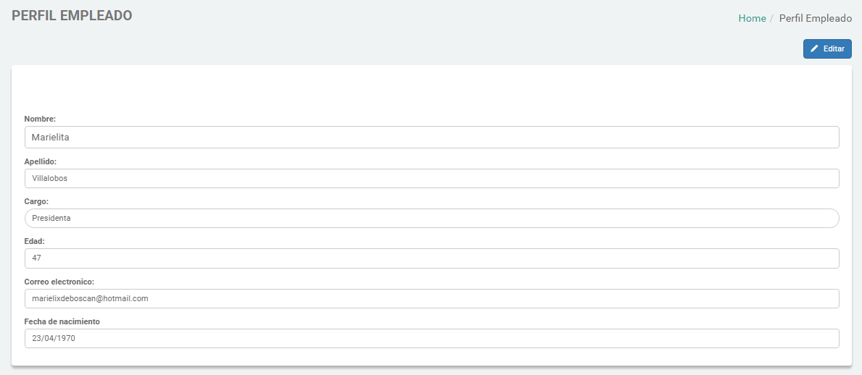

**Imagen 39. Perfil empleado**

Si el usuario desea modificar el perfil del usuario, debe presionar el botón **Editar** que se encuentra en la parte superior derecha de la página.

  
**Imagen 40. Botón Editar**

**Eliminar**

Para eliminar un empleado registrado previamente, debe ubicar el mismo y presionar el botón **Eliminar**.

  
**Imagen 41. Botón Eliminar empleado**

1. **CITAS**

Para reservar una primera cita con el paciente, debe ir al módulo de Citas.

  
**Imagen 42. Botón citas**

A continuación, se desplegará la siguiente pantalla donde debe ingresar el nombre del paciente y la fecha de cita:

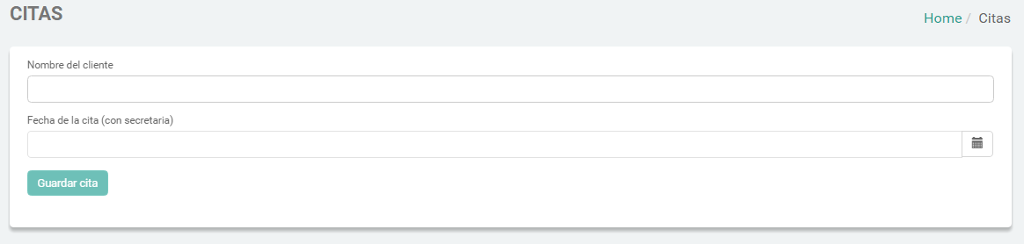

**Imagen 43. Citas**

1. **PAGOS**

En el módulo de pagos se podrá observar todos los trabajos que han sido pagados por el paciente filtrados por fecha. A su vez, podrá imprimir un reporte mostrando dicha información.

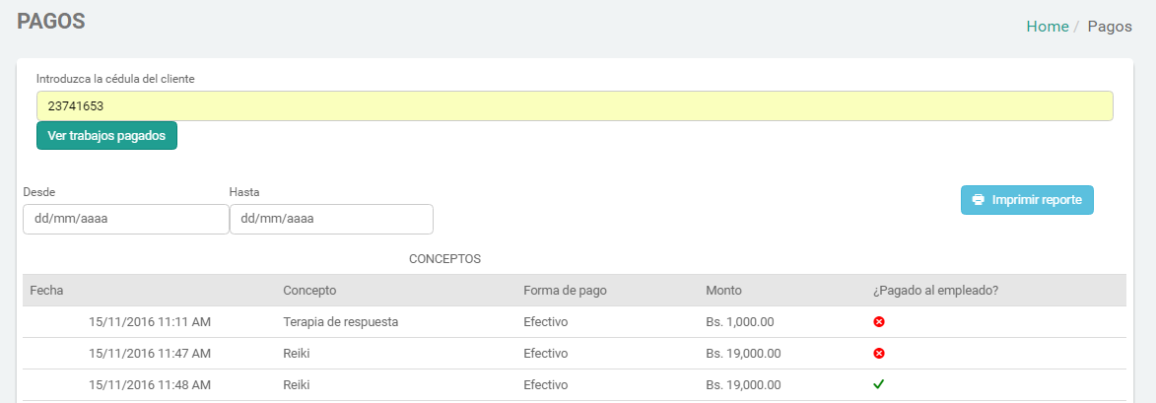  
**Imagen 44. Pagos**